SEGUIMIENTO DEL PROYECTO A REALIZAR
METODOLOGIA QUE SE DEBE CUMPLIR

Nombre del Proyecto:
Integrantes:

Se establece un seguimiento muy parecido a Metodología Scrum

SPRINT TEMA RESULTADO ESPERADO
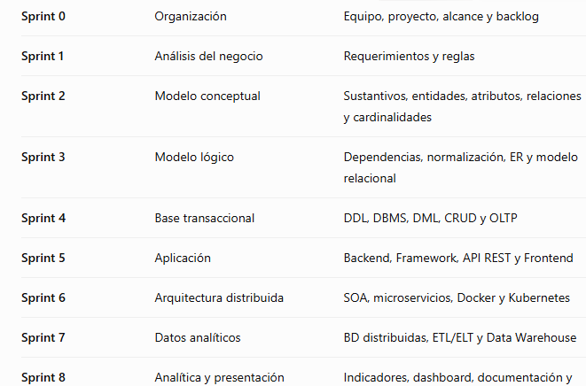
Sustentación

Herramientas Tecnológicas Utilizadas:
- En el Análisis del Negocio: análisis de la problemática del sector (mermas, desabastecimiento, compras ineficientes) respaldado en fuentes secundarias (DANE, BID, Fenalco, MinCIT) y trabajo de campo propio (entrevistas a 15 tenderos en Kennedy, Suba y Engativá — ver Plan de Negocio); documentado formalmente en el Documento de Práctica de Ingeniería 5, el documento de Reglas del Negocio y 18 planes de trabajo iterativos posteriores (docs/planes/*.md).
- En el Modelo Conceptual: Diagrama entidad-relación conceptual elaborado a partir de las entidades del negocio (Tienda, Usuario, Producto, Venta, Movimiento, Alerta, Proveedor, Orden de Compra), documentado en Documentacion/diagrama_er.md.
- En el Modelo Entidad- Relación: 21 entidades relacionadas mediante claves foráneas, modeladas directamente en PostgreSQL; diagrama mantenido en Markdown (Documentacion/diagrama_er.md) y verificado contra el information_schema del motor real.
- En el Modelo Relacional Esquema relacional normalizado de 21 tablas en PostgreSQL 15, con relaciones 1:N y N:M resueltas mediante tablas puente (p. ej. Ordenes_Detalle, Feedback_IA).
- En la Normalización: Esquema normalizado hasta 3FN: sin grupos repetitivos ni dependencias parciales o transitivas (p. ej. datos de proveedor separados de Ordenes_Compra, historial de precios separado de Productos en Historial_Precios).
- En la Estructura de las Bases de Datos el DDL: Sentencias CREATE TABLE / ALTER TABLE ejecutadas mediante scripts de inicialización y migraciones incrementales en /database (p. ej. database/db.js, database/seed_test_data.js), versionadas en Git.
- En el manejo de los datos DML: Operaciones INSERT/UPDATE/DELETE/SELECT parametrizadas mediante el driver pg (node-postgres), encapsuladas en la capa de modelos (/models) para evitar inyección SQL.
- En diseñar el CRUD relación con el OLTP; Cada módulo (Productos, Ventas, Movimientos, Alertas, Proveedores, Órdenes de Compra) implementa CRUD completo sobre transacciones cortas y frecuentes propias de un sistema OLTP, con integridad garantizada mediante transacciones ACID de PostgreSQL (p. ej. Alert.generate usa BEGIN/COMMIT con bloqueo de asesoría).
- Herramienta Gestor de las Bases de Datos (DBMS): PostgreSQL 15, administrado mediante el panel de Neon (consola web) y clientes SQL estándar (psql / DBeaver) para consultas de verificación.
- En el Backend en los procesos: Arquitectura MVC: Rutas (/routes) → Controladores (/controllers) → Modelos (/models), con 19 archivos de rutas y procesos asíncronos no bloqueantes sobre Node.js.
- En el Framework: Express 4 (backend) y React 19 + Vite (frontend).
- Api Rest utilizadas: API REST propia (endpoints internos de StockPilot bajo /api) y consumo de la API externa de OpenAI (GPT-4o-mini) para sugerencias de compra.
- En el Fronend: React 19 + Vite + TailwindCSS 4, con React Router DOM 7 para enrutamiento y Recharts para visualización de datos.
- SOA Microservicios herramientas de Docker y Kubernetes: No aplica en el alcance actual: la arquitectura es un monolito modular (backend único + frontend SPA), sin microservicios. La contenerización con Docker queda documentada como trabajo futuro (ver Recomendaciones, Documento de Práctica de Ingeniería 5).
- Bases de Datos Distribuidas: No aplica: se usa una única instancia de PostgreSQL (Neon) en modo relacional centralizado, sin sharding ni réplicas distribuidas a nivel de aplicación.
- Herramientas de Tecnologías en ETL / ELT: No se implementa un proceso ETL/ELT formal: dado el volumen de datos de una microempresa, las transformaciones (agregaciones para el Dashboard, clasificación ABC, proyecciones de agotamiento) se calculan bajo demanda directamente sobre la base operacional. Como trabajo futuro, si el volumen crece o se separa un modelo analítico, las herramientas candidatas serían dbt (transformación declarativa en SQL sobre el propio motor, enfoque ELT) y Apache Airflow para orquestar cargas programadas si se incorporan múltiples fuentes de datos.
- Herramienta para generar Data – Warehouse: No aplica: el volumen de datos de una microempresa no justifica un Data Warehouse dedicado; los reportes y analíticas se generan directamente sobre la base de datos operacional (PostgreSQL). Se recomienda mantener este enfoque; solo si el panel consolidado multi-sucursal del roadmap (ver Documento de Práctica de Ingeniería 5, sección 11) llegara a cubrir decenas de tiendas con años de histórico, valdría la pena evaluar un esquema en estrella ligero mediante vistas materializadas en el mismo PostgreSQL, antes que adoptar un motor especializado como Amazon Redshift, Google BigQuery o Snowflake.
- Herramienta en la Analíticas de Datos: Motor de Predicción de Demanda propio (velocidades ponderadas, clasificación ABC/Pareto, proyección de agotamiento, cálculo de ROP) combinado con IA generativa (OpenAI GPT-4o-mini) para sugerencias, y Recharts para visualización en el Dashboard.
- Herramientas en las Pruebas: Vitest para pruebas unitarias de lógica de negocio crítica (142 pruebas, 99.1% de sentencias cubiertas en los módulos de alertas, productos, validación y autenticación) y Playwright para pruebas End-to-End de flujos de usuario.
- Puesta en Marcha – Sustentación del Proyecto

Autenticación de los Integrantes:

Firmas:

